Prueba de usabilidad
Thinking Aloud
Para evaluar la usabilidad de la aplicación !Blood se aplicó la técnica Thinking Aloud. Esta consiste en pedirle a los participantes que interactúen con la interfaz mientras expresan en voz alta lo que piensan, lo que entienden, lo que les genera duda y las decisiones que toman durante el recorrido. Esta técnica permite identificar problemas de comprensión, frustración en la navegación, expectativas de los usuarios y oportunidades de mejora en tiempo real.
- Participantes
Los participantes de la prueba de usabilidad fueron cuatro estudiantes de Ingeniería Física, Obrian, Ana, Esteban y Adrián con edades de 24, 20 y 23 años respectivamente. Se trata de usuarios jóvenes, familiarizados con el uso cotidiano de aplicaciones móviles, plataformas digitales y entornos tecnológicos, lo que permitió obtener observaciones relevantes sobre la claridad de la interfaz, la facilidad de navegación, la percepción de seguridad y la accesibilidad de las funciones principales. Su perfil resulta pertinente para la evaluación de la aplicación, ya que representan un grupo con capacidad de identificar tanto problemas de interacción como oportunidades de mejora en la experiencia de uso.
Evidencia fotográfica
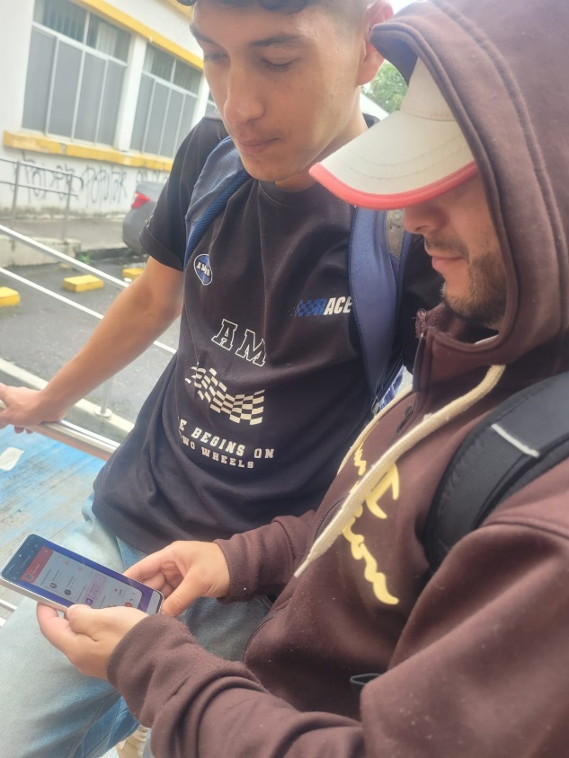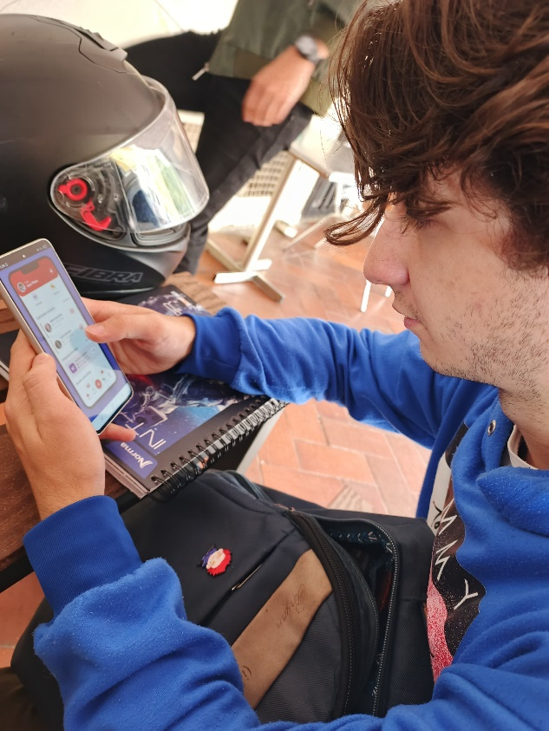
Figura 1. Aplicación de la prueba de usabilidad mediante la técnica Thinking Aloud a los participantes Adrián, Esteban y Obrian.
Tabla 1. Errores y sugerencias hallados por los estudiantes Ana, Esteban y Adrián en la prueba Thinking Aloud.
Categoría | Hallazgo (Error o dificultad) | Recomendación de diseño
Registro | El proceso de registro puede generar frustración al solicitar demasiados datos desde el inicio como correo o número de teléfono. | Simplificar el registro inicial solicitando únicamente la información relevante.
Identidad de usuario | El uso de nombres de usuario “creativos” no transmite suficiente seriedad en una aplicación de salud. | Utilizar nombres reales asociados a la identidad del usuario.
Verificación | La verificación de identidad puede generar frustración si es lenta o rígida. | Hacer el proceso más ágil.
Perfil | La ausencia de foto de perfil genera desconfianza entre usuarios. | Hacer obligatoria la foto de perfil.
Navegación / Acciones clave | El botón de donar no es suficientemente visible o accesible. | Ubicar la acción principal en una zona destacada (parte superior o visible ante los usuarios).
Solicitudes urgentes | No es claro cuándo una solicitud es realmente urgente. | Apoyar la solicitud con evidencia o advertir al usuario solicitante de sangre, de las consecuencias por crear una solicitud con falsa urgencia.
Funcionalidades | El chat puede no ser una funcionalidad necesaria o puede generar problemas de uso. | Evaluar su eliminación o rediseño.
Revertir una decisión | La aplicación no permite cometer el error o arrepentirse por aceptar un solicitud de donación de sangre. | El usuario puede revertir de su decisión, pero se le advertirá por ello.
Motivación | La aplicación podría no mantener el interés del usuario a largo plazo. | Implementar gamificación (insignias, rachas, recompensas).
Identidad visual | El logo no se aprovecha como parte activa de la experiencia. | Integrar la gota como mascota o elemento visual interactivo.
Personalización | No se recoge suficiente información inicial en relación con los requisitos mínimos para donar. | Incluir una encuesta breve de los requisitos mínimos durante el registro.
Comunicación | La publicidad puede resultar menos efectiva que otros medios. | Priorizar notificaciones relevantes para interactuar con el usuario.
Campañas | Las campañas de donación son importantes, pero deben presentarse mejor. | Hacerlas más visibles, organizadas y atractivas dentro de la aplicación.

